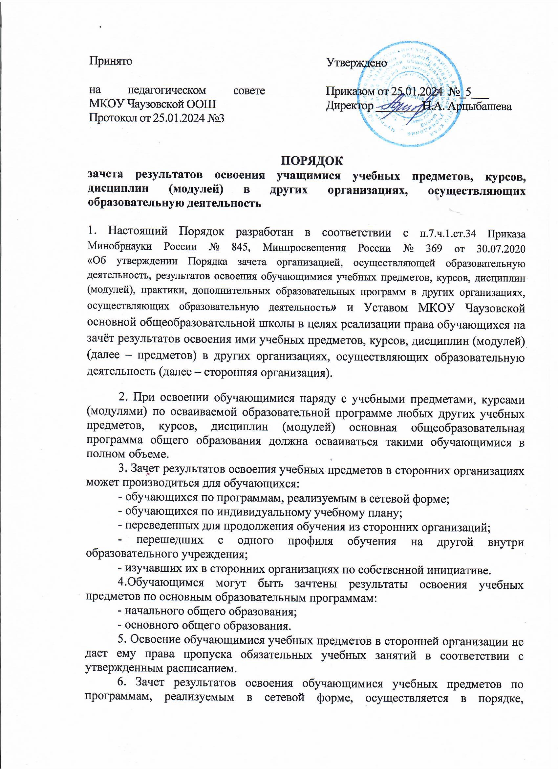
Принято  на педагогическом совете  МКОУ Чаузовской ООШ  Протокол от 25.01.2024 №3 |  | Утверждено  Приказом от 25.01.2024 №_5___  Директор ________Н.А. Арцыбашева

ПОРЯДОК
зачета результатов освоения учащимися учебных предметов, курсов, дисциплин (модулей) в других организациях, осуществляющих образовательную деятельность

1. Настоящий Порядок разработан в соответствии с п.7.ч.1.ст.34 Приказа Минобрнауки России № 845, Минпросвещения России № 369 от 30.07.2020
«Об утверждении Порядка зачета организацией, осуществляющей образовательную деятельность, результатов освоения обучающимися учебных предметов, курсов, дисциплин (модулей), практики, дополнительных образовательных программ в других организациях, осуществляющих образовательную деятельность» и Уставом МКОУ Чаузовской основной общеобразовательной школы в целях реализации права обучающихся на зачёт результатов освоения ими учебных предметов, курсов, дисциплин (модулей) (далее – предметов) в других организациях, осуществляющих образовательную деятельность (далее – сторонняя организация).
2. При освоении обучающимися наряду с учебными предметами, курсами (модулями) по осваиваемой образовательной программе любых других учебных предметов, курсов, дисциплин (модулей) основная общеобразовательная программа общего образования должна осваиваться такими обучающимися в полном объеме.
3. Зачет результатов освоения учебных предметов в сторонних организациях может производиться для обучающихся:
- обучающихся по программам, реализуемым в сетевой форме;
- обучающихся по индивидуальному учебному плану;
- переведенных для продолжения обучения из сторонних организаций;
- перешедших с одного профиля обучения на другой внутри образовательного учреждения;
- изучавших их в сторонних организациях по собственной инициативе.
4.Обучающимся могут быть зачтены результаты освоения учебных предметов по основным образовательным программам:
- начального общего образования;
- основного общего образования.
5. Освоение обучающимися учебных предметов в сторонней организации не дает ему права пропуска обязательных учебных занятий в соответствии с утвержденным расписанием.
6. Зачет результатов освоения обучающимися учебных предметов по программам, реализуемым в сетевой форме, осуществляется в порядке, предусмотренном в договоре о сетевой форме реализации образовательных программ.
7. Зачет результатов освоения обучающимися учебных предметов по программам начального общего, основного общего образования осуществляется при одновременном выполнении следующих условий:
- эти предметы входят в учебные планы образовательного учреждения;
- их названия полностью совпадают с названиями предметов в учебном плане ОУ;
- количество часов, отведенное на их изучение в сторонней организации, составляет не менее 80% от количества, отведенного на их изучение в учебном плане ОУ;
- эти предметы не являются обязательными для государственной итоговой аттестации;
- эти предметы не выбраны обучающимися для государственной итоговой аттестации.
8. Зачет результатов освоения обучающимися выпускных классов (9-х ) учебных предметов по программам основного являющихся обязательными или выбранными обучающимися для государственной итоговой аттестации, не производится.
9. Зачет результатов освоения учебных предметов проводится по заявлению родителей (законных представителей) обучающегося, осваивающего основные общеобразовательные программы начального и основного общего образования, и обучающегося, осваивающего основные общеобразовательные программы среднего общего образования (приложение 1), в котором указываются:
- Ф.И.О. заявителя (Ф.И.О. обучающегося в заявлении законного представителя);
- название предмета (предметов), по которым проводится зачет результатов освоения учебных предметов;
- класс (классы), год (годы) изучения;
- полное наименование и юридический адрес сторонней организации;
объем учебных часов, предусмотренных для изучения предмета (предметов) в учебном плане сторонней организации;
- форма (формы) итогового или промежуточного контроля знаний в соответствии с учебным планом сторонней организации;
- отметка (отметки) обучающегося по результатам итогового или промежуточного контроля;
- дата;
- подпись.
При подаче заявления родитель (законный представитель) обучающегося предъявляет документ, подтверждающий его статус.
11. К заявлению прилагается заверенная подписью руководителя и печатью сторонней организации справка, содержащая следующую информацию:
- название предмета (предметов);
- класс (классы), год (годы) изучения;
- объем учебных часов, предусмотренных для изучения предмета (предметов) в учебном плане сторонней организации;
- форма (формы) промежуточной аттестации учащегося в соответствии с учебным планом сторонней организации;
- отметка (отметки) по результатам промежуточной аттестации.
12. По результатам рассмотрения заявления директор принимает одно из следующих решений:
- зачесть результаты освоения обучающимися заявленного предмета в сторонней организации с предъявленной оценкой (отметкой);
- не засчитывать результаты освоения обучающегося заявленного предмета в сторонней организации, так как предъявленные документы не соответствуют настоящему Порядку.
О принятом решении директор информирует под роспись заявителя (заявителей) в течение пяти рабочих дней со дня подачи заявления.
13. В случае принятия положительного решения директор издает приказ (приложение 2) о зачете результатов освоения обучающимся заявленного предмета.
14. В случае принятия решения об отказе в зачете результатов освоения обучающегося заявленного предмета в сторонней организации директор ставит на заявлении резолюцию «Отказать». Обучающемуся по заявленному предмету выставляется итоговая оценка (отметка), полученная им в образовательном учреждении.

Приложение 1
Форма заявления о зачёте результатов

Директору МКОУ Чаузовской ООШ
Н.А. Арцыбашевой

от________________________________
________________________________
________________________________
________________________________
________________________________
________________________________

Заявление

Прошу зачесть моему сыну (дочери) ______________________________________________________________________,
^{(ФИО обучающегося полностью)}
____ класса, следующие предметы, изученные в МКОУ _______________________
______________________________________________________________________,
(наименование сторонней организации)

___________________________________________________________________________________________:
(юридический адрес сторонней организации)
1._____________________________________________________________________
(название предмета, год обучения, в объеме ____(часов), отметка)
2._____________________________________________________________________
(название предмета, год обучения, в объеме ____(часов), отметка)
3._____________________________________________________________________
(название предмета, год обучения, в объеме ____(часов), отметка)
4._____________________________________________________________________
(название предмета, год обучения, в объеме ____(часов), отметка)
5. ____________________________________________________________________.
(название предмета, год обучения, в объеме ____(часов), отметка)

Справка _______________________________________________ прилагается.
наименование сторонней организации
«_____»______________20____г. ___________________ ________________
(подпись родителя/ законного представителя) ФИО

Приложение 2.
Модель приказа о зачёте результатов

Муниципальное казенное общеобразовательное учреждение
Чаузовская основная общеобразовательная школа

ПРИКАЗ
______________________________  ^{(дата приказа)} |  | _______  ^{(№ приказа)}
с. Чаузово
О зачете результатов освоения учебных предметов обучающемуся (ФИО, … класса)

В соответствии с п.6, 7 ч.1 ст. 34 «Основные права обучающихся и меры их социальной поддержки и стимулирования» Федерального закона «Об образовании в Российской Федерации», Уставом МКОУ Чаузовской ООШ, Порядком зачета результатов освоения обучающимися учебных предметов, курсов ,дисциплин (модулей) в других организациях, осуществляющих образовательную деятельность, на основании заявления______________________________________
(Ф.И.О. родителя, законного представителя)
и справки ________________________________________________________
(наименование сторонней организации)
п р и к а з ы в а ю:

1. Зачесть ________________________________________________________,
^{(ФИО обучающегося)}
обучающемуся ____ класса результаты изучения учебных предметов (….,….,….) за ____ класс с отметкой «5» (отлично).
2. Классному руководителю ___ класса ______________________________,
^{(Ф.И.О.)}
в срок до «____»______20___г. включительно внести необходимые записи в классный журнал и личное дело обучающегося ______________________________
^{(Ф.И.О)}
3. Контроль исполнения настоящего приказа возложить на заместителя директора по УВР _____________________________________________________.
^{(Ф.И.О)}
Приложения:
- Заявление Ф.И.О. на 1 листе в 1 экз.
- Справка _________________________________________ на 1 листе в 1 экз.
(наименование сторонней организации)
Директор | Н.А. Арцыбашева
С приказом ознакомлен(а)
Подпись Фамилия
Дата

